МИНОБРНАУКИ РОССИИ

Федеральное государственное автономное образовательное учреждение высшего образования

«Новосибирский национальный исследовательский государственный университет»

(Новосибирский государственный университет, НГУ)

**Структурное подразделение Новосибирского государственного университета -**

**Высший колледж информатики Университета**

Кафедра информатики

**КУРСОВОЙ ПРОЕКТ**

WEB-Программирование

Тема: Разработка платформенно-независимого экономического симулятора «Большой бизнес 2.1»

Выполнил: *Ишикаев И.С.*

Студент группы: *703СА1*

Преподаватель: *Мерзляков М. А.*

Работа допущена к защите: *08.06.2019*

Оценка:

Подпись:

**Содержание отчета:**

1. Описание
2. Правила игры. Элементы управления.
3. Структура программы.
   1. Схема (UML диаграмма алгоритма скрипта)
4. Заключение

# Описание

Данная игра представляет собой упрощенный вариант настольной игры с элементами экономики.

Игра написана на HTML и javascript. Это позволяет запускать её на любом устройстве, имеющем современный браузер.

Для составления денежных показателей использованы элементы теории вероятностей, в т. ч. математическое ожидание 6-гранного кубика ((1 + 6)/2 = 3.5).

# Правила игры. Элементы управления

Игра представляет собой карту мира, на которой нарисована траектория движения фишек и кружочки (компании) на этой траектории.

Цель игры - первым добраться до финиша либо разорить конкурентов.

В начале игры каждый игрок получает 1000 кредитов.

Игроки по очереди делают ход, нажимая на кнопку "Бросок".

В начале хода каждый игрок получает со своих фирм доход.

После нажатия кнопки "бросок" фишка игрока передвигается от 1 до 6 кружочков вперед по траектории.

Кружочек, на котором оказалась фишка, представляет собой компанию, которая может либо свободно продаваться на рынке, либо она уже принадлежат другому игроку.

Продающуюся компанию можно купить.

Если фишка игрока оказалась на компании другого игрока, игрок должен заплатить ренту.

Банкротство: если у игрока денег становится меньше 0 кредитов, он терпит поражение и покидает игру.

Далее ход передается следующему игроку.

# Схема

**Схема (UML диаграмма алгоритма скрипта)**

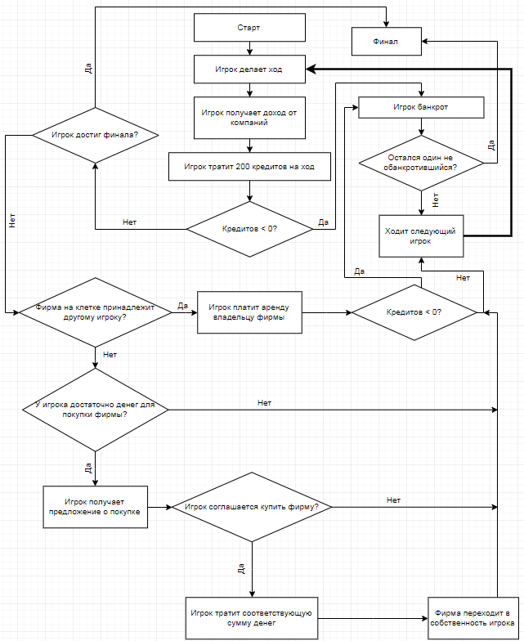

# Заключение

Данная игра может идти на компьютерах без flash. Дело в том, что flash – платная, закрытая, небезопасная, умирающая технология. HTML и иные встроенные браузерные компоненты – гораздо лучшая альтернатива. В этом смысл платформенной независимости, использования встроенных элементов браузера.

Для улучшения данной игры можно реализовать дополнительный функционал.

В качестве дополнительного игрового функционала можно реализовать механику отраслей: несколько предприятий объединены в отрасли, монополистом отрасли становится тот, кто выкупит все её предприятия. Реализация может отличаться: монополизированные отрасли можно застраивать для увеличения аренды, также им можно задать увеличенную аренду и прибыль.

В качестве дополнительного браузерного функционала можно реализовать смену стилей css по кнопке.